**Молдавский Государственный Университет**

**Факультет Математики и Информатики**

**Департамент Информатики**

**Лабораторная работа №5**

**Изучение базовых команд MS-DOS**

**«Операционные системы»**

Выполнил:  
Студент группы I2302  
Михайлов Пётр

Проверила: Eleonora Seiciuc, doctor, conferențiar universitar

Кишинёв, 2023

Условия лабораторной работы:

1. Создать файл f1: фамилия имя возраст
   1. сортировать f1 по возрасту.
2. Перенаправить в f2 только фамилии из f1.
3. Перенаправить в f3 только имена из f1.
4. Сортировать файл паролей по логинам.
5. Идентификационные номера зарегистрированных пользователей перенаправить в f4.
6. Определить количество активных пользователей.
7. Вывести на экран 3-5 строки из f1.
8. Вывести количество объектов в текущем каталоге.
9. Получить список регистрационных имён с их числовыми идентификаторами
10. Создать файл f5 с именами фруктов, файл f6 с их ценами. Создать f7, содержащий имена фруктов - цена. Например: f5 яблоки f6 18

бананы 21

Файл f7 будет содержать яблоки – 18

бананы – 21.

Ход лабораторной работы:

Использованные команды:

Конечно, давайте переформулируем предоставленные вами команды:

1. echo: Используется для выведения текстовых строк в терминал.

2. cat: Применяется для отображения содержимого файлов.

3. sort -nk 3: Производит сортировку строк текстового файла в порядке возрастания значений в их третьих полях, рассматриваемых как числовые значения.

4. cut -d" " -f 1/ -f2: Извлекает первое и второе поля из каждой строки текстового файла, разделенного пробелами.

5. sort -t: -k 1 /etc/passwd > sorted_passwd: Сортирует содержимое файла /etc/passwd по первому полю (первой колонке), разделенному двоеточием (":"), и сохраняет результат в файл sorted_passwd.

6. cut -d: -f 3 /etc/passwd: Извлекает третье поле (колонку) из каждой строки файла /etc/passwd, где поля разделены двоеточием (:).

7. who | wc –l: Подсчитывает количество строк в выводе команды who, что обычно соответствует количеству текущих пользователей на системе.

8. head -n 5 f1 | tail -n 3: Выводит три строки из середины файла f1, начиная с пятой строки.

9. ls | wc –l: Отображает количество файлов и директорий в текущем каталоге путем подсчета числа строк в выводе команды ls.

10. awk -F: '{print $1, $3}' /etc/passwd: Выводит первое и третье поля, разделенные двоеточием (:), из файла /etc/passwd, используя awk.

11. paste -d " - " f5 f6 > f7: Объединяет содержимое файлов f5 и f6 построчно с разделителем " - " и сохраняет результат в файл f7

Выполнение команд

1. Создаю файл f1 с именем, фамилией и возрастом.
2. Сортирую f1 по возрасту
3. Перенаправляю в f2 фамилии из файла f1
4. Перенаправляю в f3 имена из файла f1

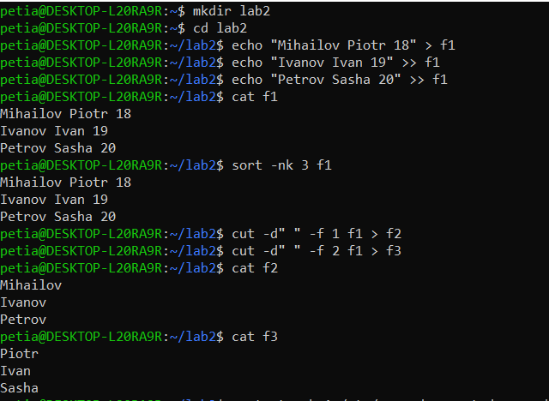

1. Сортирую файл паролей по логинам.
2. Идентифицирую номера зарегистрированных пользователей и перенаправляю в f4
3. Определяю количество активных пользователей
4. Вывожу на экран строки из f1
5. Вывожу количество объектов в текущем каталоге
6. Получаю список имён с их числовыми идентификаторами.

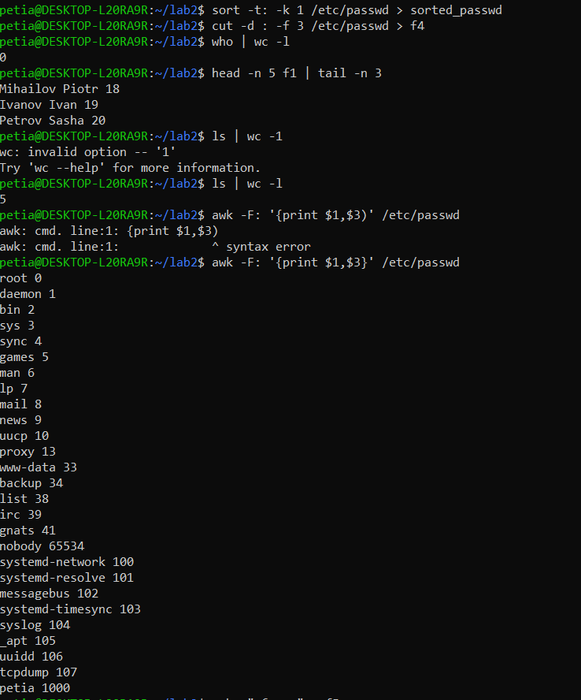

1. Создаю файл f5 с именами фруктов
2. Создаю файл f6 с их ценами
3. Создаю файл f7, содержащий имена фруктов – цена.
4. Вывожу на экран все содержимое

